CURSO DE INSPECTOR EDUCACIONAL MENCIÓN CONVIVENCIA ESCOLAR



M Ó D U L O 2 : L A C O M U N I C A C I Ó N Y E L T R A B A J O E N E Q U I P O

Concepto de trabajo en equipo

→ TRABAJO EN EQUIPO
Un equipo de trabajo es un conjunto de personas que se organizan de una forma determinada para lograr un objetivo común. En esta definición están implícitos los tres elementos clave del trabajo en equipo:

- Conjunto de personas: los equipos de trabajo están formados por personas, que aportan a los mismos una serie de características diferenciales (experiencia, formación, personalidad, aptitudes, etc.), que van a influir decisivamente en los resultados que obtengan esos equipos.

- Organización: existen diversas formas en las que un equipo se puede organizar para el logro de una determinada meta u objetivo, pero, por lo general, en las empresas esta organización implica algún tipo de división de tareas. Esto supone que cada miembro del equipo realiza una serie de tareas de modo independiente, pero es responsable del total de los resultados del equipo.

- Objetivo común: no debemos olvidar, que las personas tienen un conjunto de necesidades y objetivos que buscan satisfacer en todos los ámbitos de su vida, incluido en trabajo. Una de las claves del buen funcionamiento de un equipo de trabajo es que las metas personales sean compatibles con los objetivos del equipo.


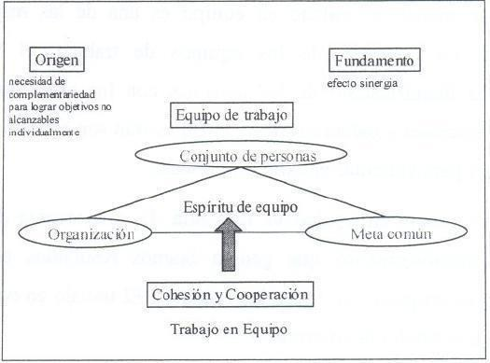

En resumen, podríamos definir el trabajo en equipo como la acción individual dirigida, que al tratar de conseguir objetivos compartidos, no pone en peligro la cooperación y con ello robustece la cohesión del equipo de trabajo. La cooperación se refiere al hecho de que cada miembro del equipo aporte a éste todos sus recursos personales para ayudar al logro del objetivo común. Esto se observa cuando los componentes del equipo realizan actividades como las siguientes:

- Ofrecer nuevas ideas y proporcionar soluciones a las dificultades del equipo Interesarse por las ideas de otros y desarrollarlas
- Ofrecer información relevante y hechos contrastados
- Intentar coordinar las actividades de los miembros y clarificar las aportaciones de éstos.
- Evaluar los resultados del equipo

Cuando existe una incompatibilidad entre las metas personales y las del equipo, ocurre que los integrantes del equipo reducen la cooperación (no se esfuerzan, ocultan información, etc.).

Por otra parte, la cohesión es el grado de atracción que cada miembro del equipo siente hacia éste. Los equipos cohesionados se caracterizan porque

tienen menos conflictos, y cuando éstos surgen, se encauzan y se resuelven de manera positiva, la comunicación es más fluida y todos los integrantes sienten que tienen la oportunidad de participar en las decisiones tomadas por el equipo. Esto refuerza la motivación.

Los componentes de un equipo cohesionado valoran su pertenencia y se esfuerzan por mantener relaciones positivas con los miembros de otros equipos. Adquieren un sentido de lealtad, seguridad y autoestima por el grupo, que satisface sus necesidades individuales.

En los equipos cohesionados se observa que los miembros desarrollan una serie de actividades importantes para el mantenimiento del mismo. Se trata de una serie de comportamientos que mantienen el equipo como un sistema social que funciona, y que evita los antagonismos emocionales y los conflictos. En un equipo efectivo, cada miembro favorece las relaciones interpersonales y aporta sus habilidades para trabajar juntos a lo largo del tiempo. Ejemplos de actividades de mantenimiento del equipo son:

- Animar, aceptar y mostrar acuerdo con las ideas de los demás, mostrando solidaridad
- Contribuir a armonizar las disensiones del equipo, reconciliando diferencias
- Expresar estándares de realización que ha de alcanzar el equipo o ha de usar en la evaluación del proceso del mismo
- Caminar con el equipo, estando de acuerdo en realizar las ideas de los otros
- Alentar la participación de todos y no sólo de unos pocos.
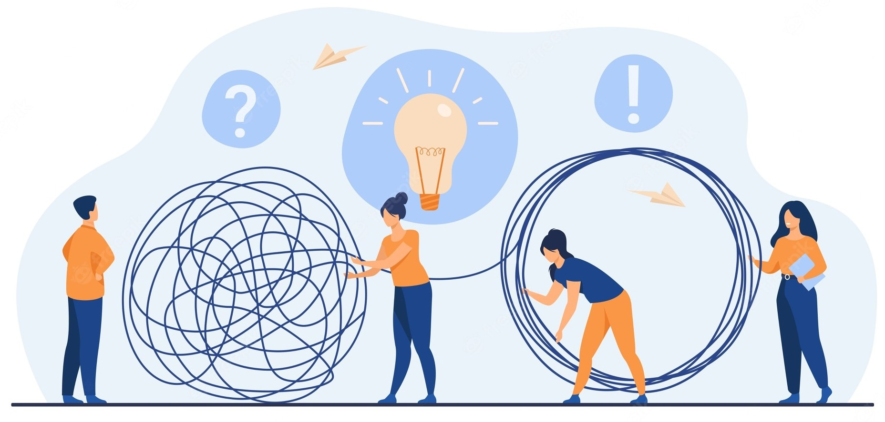

Diferencia entre grupo y equipo de trabajo

Podemos ver en este cuadro comparativo la diferencia entre grupo y equipos de trabajo.

GRUPO | EQUIPO
Los miembros trabajan de forma independiente y a menudo no están trabajando hacia el mismo objetivo. | Miembros de trabajo interdependiente que trabajan en pro de los objetivos personales y del equipo, y que entienden que estos objetivos se logran mejor mediante el apoyo mutuo.
Los miembros se centran principalmente en sí mismos porque no están involucrados en la planificación de los objetivos de su grupo y sus objetivos. | Los miembros sienten un sentido de pertenencia hacia su papel en el grupo porque se comprometieron con los objetivos que ayudaron a crear.
Los miembros tienen sus tareas y se les dijo lo que debían hacer, rara vez se les pide opinión. | Los miembros colaboran juntos y utilizan su talento y experiencia para contribuir al éxito de los objetivos del equipo.
Los miembros son muy cautelosos en lo que dicen y tienen miedo de hacer preguntas. Ellos pueden no comprender plenamente lo que está sucediendo en su grupo. | Los miembros basan su éxito en la confianza y alientan a todos los miembros a expresar sus opiniones, distintos puntos de vista y preguntas.
Los miembros no confían entre ellos al no comprender plenamente el papel que cada miembro desempeña en su grupo. | Cada miembro hace un esfuerzo consciente para ser honesto, respetuoso, y escuchar el punto de cada persona.

Los miembros pueden tener mucho que aportar, pero se ven frenados por una relación cerrada con cada miembro. | Los miembros son animados a ofrecer sus habilidades y conocimientos, así cada miembro es capaz de contribuir al éxito del grupo.
Los miembros se sienten incómodos por las diferentes opiniones o desacuerdos porque lo consideran una amenaza. No hay grupo de apoyo para ayudar a resolver problemas. | Los miembros ven el conflicto como una parte de la naturaleza humana y reaccionan ante ella, tratándola como una oportunidad para conocer nuevas ideas y opiniones. Todo el mundo quiere resolver los problemas de forma constructiva.
Los miembros pueden no participar en la toma de decisiones colectivas, y la conformidad se valora más que resultados positivos. | Los miembros participar en igualdad en la toma de decisiones, pero cada miembro entiende que el líder puede ser que necesite para tomar la decisión final si el equipo no puede llegar a un acuerdo de consenso.



La comunicación y el lenguaje

→ LA COMUNICACIÓN
La comunicación es la capacidad de realizar conductas intencionadas significativas capaces de interactuar con otras ajenas. Sería un acto comunicativo cualquier acción dirigida a un receptor y que éste pueda interpretar y actuar en consecuencia. La necesidad de comunicarse se observa en el desarrollo del niño/a que durante el primer año y medio, muestra una actividad social y comunicativa que se inicia y desarrolla en el seno de la familia y que irá otorgando significados a los significantes. Si este proceso no se realiza durante esta etapa de la vida y no se instala otro sistema de comunicación que le dé acceso a la interacción socio - afectiva, el/la niño/a verá mermadas sus posibilidades de mediación con la cultura, a través de la cual desarrolla las estructuras mentales.

En un sentido más amplio y según los teóricos de la información, la comunicación es la transmisión a través de un canal, de un mensaje entre emisor y receptor que poseen en común el código necesario para la transmisión del mensaje.

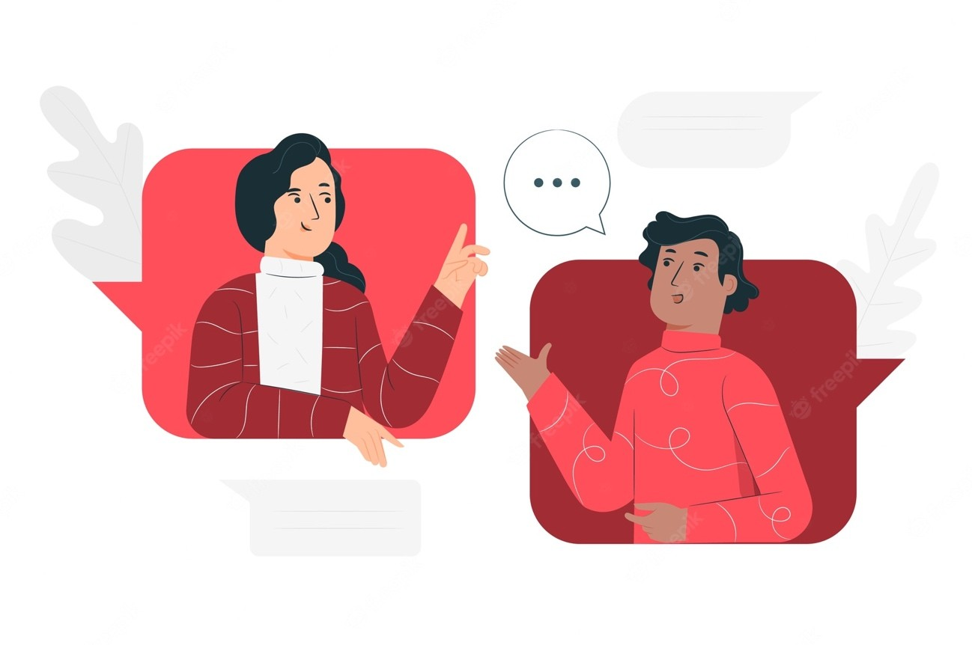

Los elementos que conforman la comunicación son:

- Emisor: Es el productor del mensaje realizando la función de codificación de acuerdo con un código determinado.
- Receptor: Es el destinatario, el que recibe la información y realiza la función de decodificar, debiendo conocer el código.
- Mensaje: Es la información que pasa del emisor al receptor a través de un canal.
- Canal: Es la vía por la que circula el mensaje.
- Código: Conjunto de signos que se combinan mediante reglas conocidas tanto por el emisor como por el receptor.
- Contexto: Situación en la que se encuentran el receptor y el emisor que permite interpretar correctamente el mensaje.

→ LENGUAJE
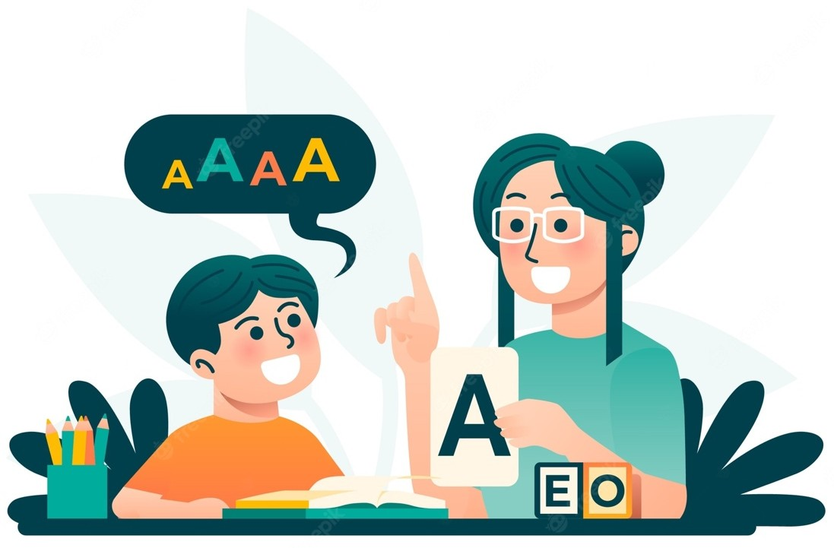
Definimos el lenguaje como un medio de comunicación formado por un sistema de signos arbitrarios codificados que nos permite representar la realidad en ausencia de ésta. Cada signo estará formado por un significante y un significado. Este sistema debe estar socialmente implantado y sólo a través de la interacción social se aprende. El lenguaje es, por tanto, una función mental que permite al hombre comunicarse con sus semejantes y consigo mismo.

Los componentes del lenguaje verbal son varios y están estructurados y agrupados según unas reglas:

- Los fonemas o elementos sonoros: Se agrupan formando sílabas, que a su vez forman las palabras.
- Componente léxico – morfológico: Son signos lingüísticos que se distinguen en lexemas y morfemas.
- Componente sintáctico: Las combinaciones de palabras forman oraciones.

- Componente semántico: Se refiere al significado de las palabras y sus variaciones.
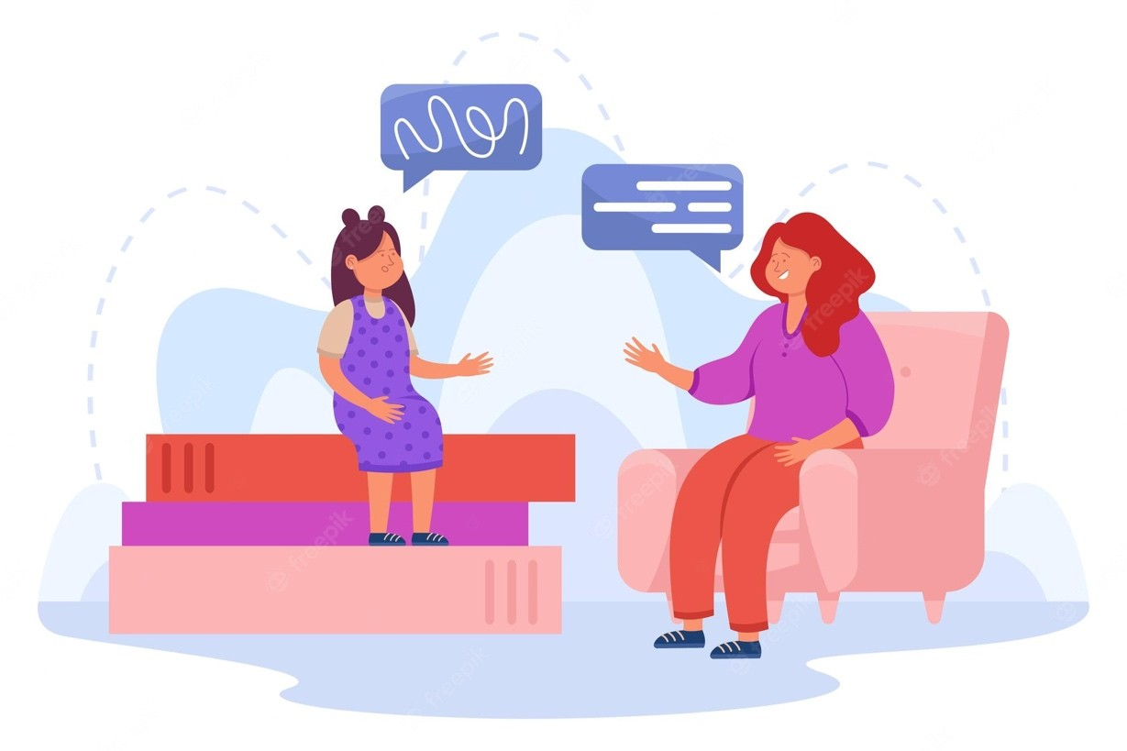
- Componente pragmático: Es la adaptación de la comunicación oral a las circunstancias ambientales y sociales. Además de todo lo dicho, hemos de tener presente que en la comunicación no sólo intervienen los aspectos estrictamente lingüísticos, sino que para que sea más eficaz, será necesario tener en cuenta aspectos paraverbales (timbre, aspectos prosódicos) y aspectos kinésicos y proxémicos (gestos y uso del espacio) que acompañan a la comunicación oral en función del contenido y la situación del habla. El lenguaje es un instrumento privilegiado de comunicación debido a su capacidad para representar y reflejar la realidad de una manera compartida por los miembros de la comunidad lingüística.

Tipos de comunicación
A continuación presentamos un organigrama de los distintos tipos de comunicación, donde definiremos las dos más importantes VERBAL Y NO VERBAL.

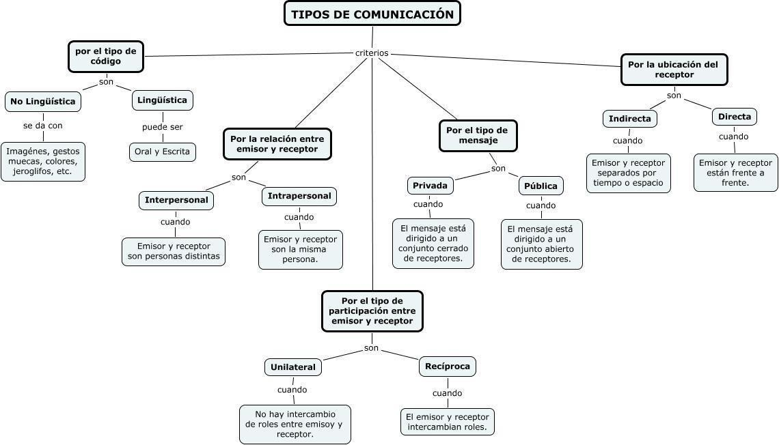
- Comunicación no verbal: Es la comunicación que se da antes de llegar al lenguaje propiamente dicho. La buena calidad de la comunicación no verbal y posteriormente la verbal, dependerá de:

  - La integridad del sistema motor.
  - La integridad del sistema sensorial, sobre todo el auditivo, ya que lo que primero tenemos es la comunicación oral.

- Comunicación verbal: Es la comunicación que se da a partir de los primero balbuceos que el ser humano realiza en conjunto con sus padres. A los 2 años y medio. Se produce el habla telegráfica, tiene tres elementos (sustantivo, verbo y adjetivo). Carecen de artículos, preposiciones… que no surgen hasta los tres años (periodo de un rápido desarrollo del lenguaje). De los 3 a los 5 años se da el desarrollo del vocabulario y dominio de la gramática. La adquisición fonológica puede haberse completado a los 5 años aunque persistan algunos errores articulatorios en los fonemas más difíciles
/r/, sinfones y sílabas compuestas. A los 6 – 7 años, tienen un

lenguaje cada vez más abstracto y socializado. En la comunicación verbal se utiliza el elemento verbal más los factores no verbales. Es importante que se favorezca la capacidad comunicativa en el/la niño/a. Hay un factor importante en el desarrollo del lenguaje y es la interacción madre e hijo.

→ COMUNICACIÓN EFECTIVA

La comunicación efectiva es una forma de comunicación, que logra que quien transmite el mensaje lo haga de modo claro y entendible para su interlocutor/es, sin que genere confusión, dudas o interpretaciones erróneas.



No tiene que ver con el contenido del mensaje que puede ser una información, un secreto, una propuesta, etcétera, y resultar grato o no, para quien lo recibe, como por ejemplo, en el primer caso, invitar a una fiesta, o en el segundo, cuando se los inspectores educacionales deben intervenir en aula cuando existe un caso de disciplina grave. En este caso el mensaje debe darse sin rodeos, en forma educada, breve, con palabras que no presenten ambigüedades, sin incluir “peros”, y si es oral, con tono firme, aunque no autoritario. El lenguaje no verbal también debe cuidarse, pues si se pretende decir algo serio, con una postura descontracturada y una sonrisa en los labios, no será creíble, o por lo menos resultará dudoso. Es efectiva la comunicación cuando el mensaje que se pretende enviar llega al

receptor de la manera más similar posible a la idea que quiso expresarse. Conocer las características de la personalidad y de la cultura del receptor, ayudan mucho en este sentido. En efecto, no es lo mismo hacernos entender por un niño que por un adulto; por un analfabeto que por quien posee estudios universitarios; por un compatriota que por un extranjero que habla otra lengua, etc.

Para establecer un contacto positivo, debe tratar de mantenerse con el otro una igualdad, exigir ser escuchado, pero también escuchar, no alzar la voz, pero tampoco usar un tono demasiado bajo; tratar de acompañar los movimientos del cuerpo que hace la persona, de modo disimulado; por ejemplo, si ella se cruza los brazos o se toma la cara con las manos en actitud reflexiva podemos imitarlas para que sienta nuestra empatía. Si nos replican lo que decimos, podemos acompañar asintiendo con la cabeza, para demostrar que estamos atentos a lo que se nos dice; y si se nos habla en tono fuerte, podemos contestar en un tono bajo, para que el otro nos imite.
